СЕМИНАР-ПРАКТИКУМ ДЛЯ РОДИТЕЛЕЙ ОБУЧАЮЩИХСЯ
«СИБЛИНГИ. ШКОЛА ЖИЗНИ»
Разработала: Маркова Елена Геннадьевна, педагог-психолог Муниципального образовательного учреждения «Школа № 91 г. Донецка»

Пояснительная записка
Предлагаемая разработка семинара-практикума для родителей обучающихся направлена на переосмысление ими модели воспитания и взаимоотношений сиблингов в семье, что способствует профилактике конфликтов сиблингов и их конструктивному взаимодействию.
Цели. Образовательная: повысить психолого-педагогические знания и умения; расширить знания родителей о себе и причинах конфликтного поведения сиблингов в семье. Развивающая: активизировать процесс самопознания, самообучения, самоконтроля, самосовершенствования. Воспитательная: формировать у родителей обучающихся адекватные навыки поведения во время конфликтов сиблингов.
Достижение поставленных целей при разработке и реализации данного мероприятия предполагает решение следующих задач:
- способствовать формированию у родителей новых положительных подходов в воспитании сиблингов;
- развивать умения родительской эффективности во взаимоотношениях с детьми;
- улучшить партнерское взаимодействие, сотрудничества семьи и школы.
Планируемые результаты: усовершенствование психолого-педагогических умений родителей в воспитании сиблингов.
Форма организации деятельности: семинар-практикум.
Оборудование: ароматерапия (эфирные масла эвкалипта и апельсина). Памятки с правилами. Картинки, белые листы бумаги формата А-4, цветные карандаши. Буклет (приложение Б)

Список литературы
- Большой психологический словарь.- 4-е., изд. расширенное / Сост. И общ. Ред. Б.Г. Мещерякова, В.П. Зинченко.- М.: АСТ Москва; СПб.: Прайм- ЕВРОЗНАК, 2009.- 811 с.
- Гусарова Татьяна. Стих «Не верь художникам» Электронный ресурс. Режим доступа: https://stihi.ru/2003/05/15-317?ysclid=lnh5fai3nn239428669
- Ильин Е. П. Психология общения и межличностных отношений. — СПб.: Питер, 2009. — 576 с.: ил. — (Серия «Мастера психологии»).
- Психология сиблингов. Электронный ресурс. Режим доступа:. https://www.b17.ru/article/300601/ (дата обращения 09.10.2023).
- Стяжко А.С. Особенности разрешения конфликтов между сиблингами. Электронный ресурс. Режим доступа. https://docviewer.yandex.ua/view/86123575 (дата обращения 09.10.2023)
- Шойхер В.Ю. Антология мудрости.- М.: Вече, 2007.- 848 с.

ВВОДНАЯ ЧАСТЬ (мотивация к работе, обозначение этапов работы). Налаживание добрых, доверительных отношений в группе.
Упражнение «Ароматерапия». Упражнение проводится перед началом мероприятия в том случае, если у участников семинара-практикума нет аллергических проявлений. Для упражнения используется аромалампа (эфирные масла эвкалипта и апельсина).
Цель: очищение воздуха, укрепления здоровья человека, стабилизация эмоциональных и психических состояний.
1.Приветствие участников семинара-практикума.
2.Ознакомление с этапами и правилами работы.
3. Заключительная часть (подведение итогов, рефлексия).
Упражнение «Правила работы» Цель: формирование установки на сотрудничество. Ожидаемые результаты. Личностные: проявления заинтересованности, старательности. Коммуникативные: формирование собственного мнения в процессе работы.
Правила работы.
1. Доброжелательность и активность.
2. Не перебивать того, кто говорит.
3. Конфиденциальность.
4. Честность и правдивость.
5. Здесь и сейчас.
6. Не оценивать, не давать совета.
Обсуждение правил.
ОСНОВНАЯ ЧАСТЬ (краткие теоретические аспекты, комплекс упражнений).
Формирование установки на сотрудничество.
Тема семинара-практикума написана справа налево, прочитайте название
«ИНЗИЖ АЛОКШ. ИГНИЛБИС»
Стих « Не верь, художникам!» (автор стихотворения Гусарова Татьяна)
Мама родила сынишку.
Дали сыну имя – Мишка.
Принесли его домой,
Познакомили с сестрой.
А сестренке Вере – пять,
И никак ей не понять:
На рисунках мишка – зверь.
Вот художникам и верь! [2].
Сиблинги, или сибсы (брат или сестра) - генетический термин, обозначающий потомков одних родителей. Родные братья и сестры (разница в возрасте), но не близнецы. В случае, когда дети имеют лишь одного общего родителя, применяется термин «полусиблинги»[1].
Упражнение «Ассоциации». Цель: способствовать активизации и расширению рамок ассоциативного мышления.
Инструкция: назовите ассоциации природные, предметные, цветовые, звуковые, геометрические к понятию «сиблинги». Обсуждение.
Упражнение «Образ» (приложение А). Цель: способствовать активации внимания, воображения, ассоциативного мышления и «симметричности предметов».
Каждому участнику семинара-практикума предлагается две картинки (бабочка, кувшин).
Инструкция: дорисуйте картинку. Ответьте на вопрос: – Как выбранные образы картинок сопоставимы или не сопоставимы с сиблингами, почему? Аргументируйте свои ответы. Презентация выполненного задания.
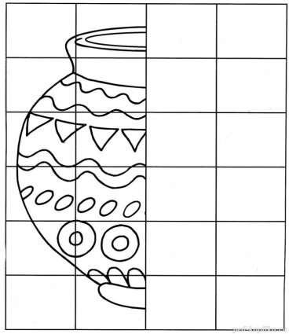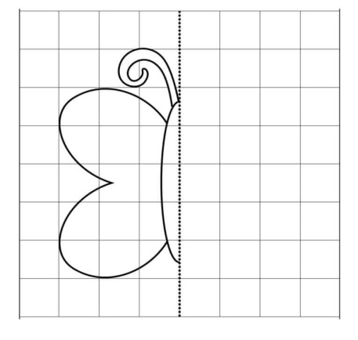

РАБОТА В ГРУППАХ.
Родители объединяются в две группы: «Зеркало», «Дорога»,
Задание для группы «Зеркало».
Упражнение «Отражение» Цель: научиться анализировать свои действия и предвидеть их последствия.
Инструкция: заполните таблицу, ответьте на вопросы. Прочитайте притчу «Зеркало», сделайте вывод.
Аргументируйте ответы. Обсуждение.

Поведение родителей во время конфликта в социуме, с близкими людьми | Поведение сиблингов во время конфликта.
Жестокое и агрессивное отношение к оппоненту (речевые оскорбления, обвинения, упреки, причинение физического вреда собеседнику…)
Адекватная уважительная модель поведения с соблюдением всех этических норм.
Частая смена настроения и поведения.

Притча «Зеркало» Цель: научить осознанно, относиться к своим чувствам, действиям. Развивать мышление, воображение, умение управлять своими эмоциями и поведением.

Однажды к мудрецу пришел человек.
- Ты мудрый! Помоги мне! Моя дочь не понимает меня. Она не слышит меня. Она не говорит со мной. Зачем ей тогда голова, уши, язык? Она жестокая. Зачем ей сердце?
Мудрец сказал: - Когда ты вернешься домой, напиши ее портрет, отнеси его дочери и молча отдай ей.
На следующий день к мудрецу ворвался разгневанный человек и воскликнул:
- Зачем ты посоветовал мне вчера совершить этот глупый поступок!? Было плохо. А стало еще хуже! Она вернула мне рисунок, полная негодования!
- Что же она сказала тебе? - спросил мудрец.
- Она сказала: «Зачем ты мне это принес? Разве тебе недостаточно зеркала?»
Вопросы для обсуждения: - В чем мораль притчи?
- Как родительское поведение во время конфликтов в социуме, и с близкими людьми, повлияет на поведение детей?
Задание для группы «Дорога».
Упражнение «Поиск» Цель: проанализировать, причины конфликтов сиблингов.
Инструкция: заполните таблицу. Из предложенных причин конфликтов братьев и сестер, подчеркните те которые, подходят вашим детям. Допишите свои варианты. Ответьте на вопрос.

Причины конфликтов сиблингов
1.Игрушки (все игрушки мои). | 6.Зависть к внешности (красивые волосы, глаза, фигура…)
2.Первенство (Я первый!). | 7.Зависть к способностям.
3.Порча вещей. | 8.Соревнования «Кто лучше?»
4.Оскорбления, унижения. | 9.Борьба за родительское внимание. Хочу в семье быть единственным ребенком.
4.Борьба за личное пространство. | 10. Отсутствие сочувствия.
5.Уравниловка. | 11.Зависть к социальному окружению (друзья, компания…)
Ваши варианты:
Ответьте на вопрос: - Как конфликты сблингов влияют на формирование личностного развития участников ссор? Например, низкая самооценка, склонность ко лжи, агрессивное поведение, комплекс неполноценности, манипулирование, позиция жертвы и т.д. Приведите жизненные примеры.
Аргументируйте ответы. Обсуждение.
Презентация выполненных заданий.
Вывод: дети не сами по себе растут. Они, как в зеркале, отражают наши поступки и дела. И даже слова, сказанные случайно, сгоряча, могут повлиять на ребенка больше, чем долгие воспитательные беседы.
Задание для групп.
Упражнение: «Правила поведения» Цель: сформировать у родителей понимание о необходимости выполнять правила конструктивного взаимодействия во всех сферах межличностных отношений. Предупреждение конфликтов сиблингов.
Инструкция: прочитайте предложенные в таблице, правила поведения родителей во время конфликтов сиблингов. Исключите те правила, с которыми вы не согласны, допишите свои. Аргументируйте свои ответы

Профилактика конфликтов сиблингов. Правила поведения.
1. Безусловная ЛЮБОВЬ к сиблингам | 9.Уважайте границы сиблингов. Личное пространство и свободное время, которое ребенок может провести так, как ему хочется.
2. Воспитание начните с себя! Дети в точности копируют ваше поведение. Настрой, только на позитив. | 10.Совмстно с детьми разработка и соблюдение правил семьи.
3. Помните, что это вы родили детей, а не старший сын или дочь. Поэтому играть, заботится, смотреть за ребенком должны вы, а не старший ребёнок в семье. | 11.Цените личные вещи сиблингов.  «Поднимитесь» на уровень каждого ребенка.
4.Учитывайте интересы каждого сиблинга. | 12.Хвалите каждого сиблинга. Каждый ребенок, по своему, уникален.
5.Запретите себе сравнивать сиблингов (учебные достижения, способности внешность и т.д.) | 13.Практикуйте совместные игры, прогулки на свежем воздухе с детьми.
6. Учите сиблингов сочувствию, умению выражать свои чувства:  -Что чувствует твой брат, сестра? Например  -Я злюсь на тебя, потому что ты взял мою игрушку. | 14.Используйте слово «СТОП» в конфликте. ПАУЗА. И только когда все успокоились, описывайте ситуацию. Например, - Я вижу двух мальчиков, которые отнимают друг у друга игрушку. Но чья это игрушка? Только хозяин игрушки вправе разрешать, кому либо, играть своей игрушкой и т.д.
7. При общении смотрите ребенку в глаза. Используйте телесный контакт. | 15.Учитывайте мнение каждого сиблинга.
8. Запрет на уравниловку сиблингов. | 16. Для вас самое важное мнение  - ваше мнение.
Ваши варианты
Аргументируйте ответы. Обсуждение. Презентация выполненного задания.
Вывод. Процесс становления личности сиблингов зависит от отношения родителей. Если родители сиблингов любят и ценят, то дети также чувствуют свою ценность. В момент взросления доверие к себе максимальное, поэтому легко перейти на осознание ценности своих взглядов и суждений. Если же родители всегда считали ребенка глупым и никчемным, то переход к личности будет затруднен. Ведь ребенок совершенно не доверяет своим мыслям и также считает их никчемными.
Упражнение «Высказывания» Цель: стимулировать взаимодействие интеллектуальных, эмоциональных функций всех участников семинара-практикума.
Дети отрекаются от мечты, чтобы обрадовать родителей, родители отрекаются от самой жизни, чтобы обрадовать детей…
Симона де Бувуар
Наши дети - это наша старость. Правильное воспитание - это наша счастливая старость, плохое воспитание - это наше будущее горе, это наши слезы, это наша вина перед другими людьми, перед всей страной.
А. С. Макаренко
Вы никогда не сумеете решить возникшую проблему, если сохраните то же мышление и тот же подход, который привёл вас к этой проблеме.
Альберт Эйнштейн.
Обсуждение высказываний по желанию.
ЗАКЛЮЧИТЕЛЬНАЯ ЧАСТЬ (подведение итогов, рефлексия). Обсуждение вопросов:
- Самая важная мысль семинара-практикума?
- Что больше всего запомнилось?
Упражнение "Рефлексия – пять пальцев".
Цель: вспомнить, выявить и осознать основные компоненты деятельности: ее смысл, способы, проблемы, пути их решения, полученные результаты.
1. М (мизинец) – мыслительный процесс: какие знания я получил.
2. Б (безымянный) – близость цели: что я сделал и чего достиг.
3. С (средний) – состояние духа: каким было чаще всего мое настроение на семинаре-практикуме.
4. У (указательный) – услуга, помощь: чем я помог другим, каким было мое участие в общей работе.
5.Б (большой) - бодрость, физическая форма: каким было мое самочувствие на протяжении семинара-практикума.
Подарочный буклет всем участникам семинара-практикума «Сиблинги. Школа жизни» (приложение Б).
МИРА В ДУШЕ И СОГЛАСИЯ С СОБОЙ!!!

Приложение А
Упражнение «Образ». Цель: способствовать активации внимания, воображения, ассоциативного мышления и «симметричности предметов». Каждому участнику мероприятия предлагается две картинки (бабочка, кувшин).
Инструкция: дорисуйте картинку. Ответьте на вопрос: – Как выбранные образы картинок сопоставимы или не сопоставимы с сиблингами, почему?

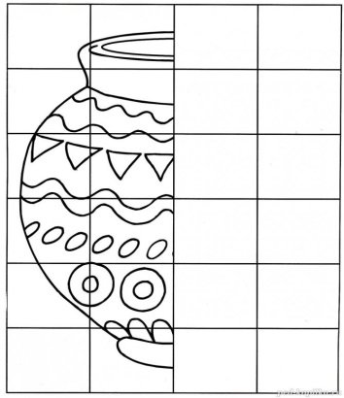
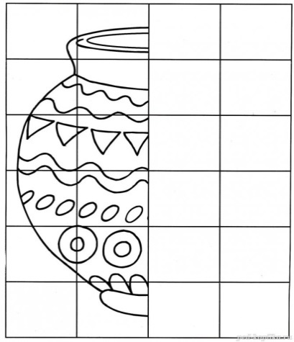
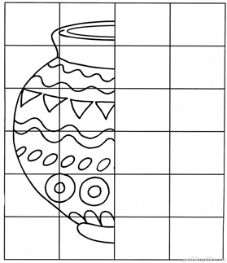

ИСТОРИЯ. В психологию понятие «сиблинги» ввели Фрэнсис Гальтон и Альфред Адлер в XIX веке. Ф. Гальтон в своем труде «Английские люди науки: их природа и воспитание» отметил, что большая часть выдающихся людей, получивших Нобелевскую премию, являются первыми детьми в семьях. Это позволило ему предположить, что:
-первенцы имеют больший доступ к финансам родителей и чаще продолжают образование;
-они несут большую ответственность, чем младшие братья и сестры, и играют в семье роль помощников и товарищей для родителей;
-перворожденные дети получают больше внимания и заботы.
А. Адлер сделал несколько выводов, связанных с порядком рождения сиблингов: старшие дети в семье получают власть и лидерство, они любят соблюдать порядок, традиции, стараются оправдать ожидания родителей и достигать все новые результаты, чтобы не потерять свое положение; -средние дети ощущают себя изгоями, потому что им не достается тех же преимуществ, что и первым, но и внимания тоже недополучают. Чтобы как-то выделиться среди братьев и сестер, им приходится прокладывать свой нелегкий путь, часто отличающийся от принятых норм и правил, ведь из семьи их все равно уже как будто «вытеснили»;
к младшим детям не предъявляются такие высокие требования как к старшим, они воспринимаются как менее способные. Родители стараются уделить им больше внимания и поддаются на все их уговоры.

Родители Нам дают жизнь и искреннюю Любовь… прививают ценности и воспитание… делятся теплом и опытом… Но один из самых прекрасных подарков от Них – это брат и сестра…
С. Гудман

Брат всегда говорил мне, что я добрый. И я стал добрым. Он говорил мне, что я наивный, и я стал наивным. Он говорил мне, что я способен на многое, и однажды я спас целый мир.
Д. Риверс

Будь другу своему братом, и будешь лучшим другом. Будь брату своему другом, и будешь лучшим братом.
М. Оскар

Человек человеку не волк, но источник питания. А волк волку и друг, и товарищ, и брат. Степан Балакин

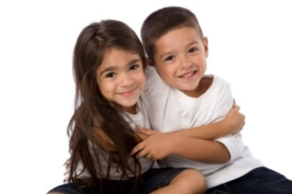

Сиблинги, или сибсы (англ. siblings, sibs - брат или сестра) - генетический термин, обозначающий потомков одних родителей. Родные братья и сестры (разница в возрасте), но не близнецы. В случае, когда дети имеют лишь одного общего родителя, применяется термин «полусиблинги», делятся на единоутробных (общая мать) и единокровных (общий отец) (Словарь)

Счастливым ребенка делают любящие и дружные родители, а не дорогие игрушки. Мы нужны только своим родителям, остальным мы просто интересны. М. Стрип

Никогда не жалуйтесь на вещи, которые родители не смогли дать вам. Возможно, они отдали вам все, что у них было. Каждый из вас в неоплатном долгу перед ними
Фридрих Ницше
ПРИТЧА «КОПИЯ»
Однажды к мудрецу пришел человек.
- Ты мудрый! Помоги мне! Мне плохо. Моя дочь не понимает меня. Она не слышит меня. Она не говорит со мной. Зачем ей тогда голова, уши, язык? Она жестокая. Зачем ей сердце?
Мудрец сказал: - Когда ты вернешься домой, напиши ее портрет, отнеси его дочери и молча отдай ей.
На следующий день к мудрецу ворвался разгневанный человек и воскликнул:
- Зачем ты посоветовал мне вчера совершить этот глупый поступок!? Было плохо. А стало еще хуже! Она вернула мне рисунок, полная негодования!
- Что же она сказала тебе? - спросил мудрец.
- Она сказала: «Зачем ты мне это принес? Разве тебе недостаточно зеркала?»

ПРИТЧА О БРАТЕ. Е. Лешова
Дети ссорятся, и слышу, все обиднее слова: - Дети, дети! Вы же братик и сестра! Разве можно так друг друга
Оскорблять? - спросила я.
Мне до слёз за вас обидно, как же так, ведь вы родня! Вы старайтесь, чтобы дружно, получалось всё у вас.
Тихо сядьте и послушайте рассказ.
Это всё давно случилось и не помню я имён. Захватил Монгол Великий
Много стран, земель, племён.
И пришла к нему однажды (много дней в пути была) женщина, она отважно к трону Хана подошла.
И упала ниц, рыдая, на коленях поползла -Хан Великий, умоляю,
с просьбой я к тебе пришла. Всей моей семьи мужчины, все, к тебе попали в плен! Отпусти, в плену томится муж мой, брат, отец и сын!
Смилуйся, прошу, Владыка Превеликий Господин!
Усмехнувшись, Хан ответил:
-Одного лишь отпущу, остальных же ждет расплата. Непокорность не терплю!
- Откупила бы, но злата у меня несчастной нет! Ну, отдай хотя бы брата... -Брата? Удивил ответ.
Не понятен мне твой выбор, ну-ка, ну-ка, объясни. Почему же брат, однако,
Не отец, не муж, не сын?
-Мой отец, хвала Аллаху, жизнь хорошую прожил. Что положено, все сделал: дом построил, сад взрастил.
Воспитал детей достойно, так что если и в плену, погибать ему, спокойно
горе я перенесу. Муж мой, он Великий Воин! Храбрости не занимать,
Ну, а Воину пристойно и в полоне погибать. Но Аллах тому свидетель:
Я, красива, молода, выйти замуж можно снова. Это горе, не беда!
Сын - кровиночка родная, сердце мне на части рвёт, но рожу другого сына,
Надо же продолжить род.
Только брата никогда мне и никто не сможет дать! Так верни мне, Хан, хоть брата, разреши его забрать!
Онемела Хана свита, ждут, что скажет господин.
Хлопнул Хан слегка в ладоши,
Страж явился перед ним. - Кто за пленных отвечает? Приведи ко мне мужчин, на кого она укажет:
это - муж, отец и сын,
Также брат, куда ж без брата, все свободны, забирай!
Этот случай мне поможет
Отворить ворота в Рай! Ты, достойно отстояла перед Ханом всех родных.
Твоя мудрость покорила
Даже подданных моих.
Вот история какая.
Ну, а вы должны понять
Что вы самые родные.
Научитесь уважать и
Беречь один другого.
Вы же братик и сестра!
______________________________
Буклет подготовила: Е.Г. Маркова, педагог-психолог
МБОУ «Школа № 91 г. Донецка
Картинка. Электронный ресурс. Режим доступа: https://yandex.fr/images/search

